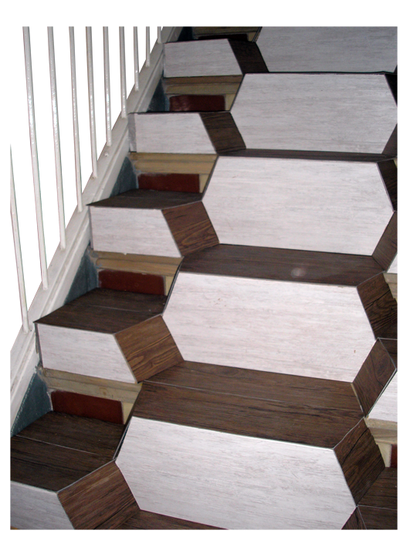

Módulo escalón-rampa, y media altura efectiva de contrahuella.
Puede verse un vídeo explicativo en https://www.youtube.com/watch?v=6I-s7CPVgC8

Esta obra se publica bajo una
Licencia Creative Commons Atribución-NoComercial-CompartirIgual 3.0 Unported.

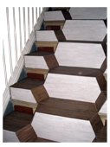
Módulo escalón-rampa, y media altura efectiva de contrahuella.
Nota de la organización | La idea aquí presentada es un desarrollo comercial que el propio autor propone para ser replicada por usuarios particulares siempre y cuando no se haga uso comercial de ella. El autor nos hizo llegar esta aclaración:  “Le informo que dispongo de los derechos comerciales de esta tecnología, ya que la he patentado. De todos modos, como se trata de una adaptación extremadamente sencilla de construir con nociones básicas de bricolage, no tengo inconveniente en divulgarla para uso particular, pero no comercialmente, claro. Intentaré enviarle algún archivo extra con la información detallada del método constructivo lo antes posible, aunque creo con el vídeo adjunto está suficientemente claro para un iniciado en bricolage.”  “Como les comenté, cualquier aficionado al bricolaje podría construir estos módulos por sí mismo, ya sea con madera o con otros materiales compuestos (e.g. paneles sandwich XPS + aglomerado de madera y losetas PVC). De todos modos, ofrecemos soporte técnico para la construcción de esta ayuda técnica, a cualquier particular que no quiera o desee adquirir la versión comercial.”
Breve descripción | Estos módulos escalón-rampa a medida, se construyen e instalan sin obras sobre las escaleras existentes, y su original diseño, facilita el tránsito a usuarios de carritos, cochecitos de bebé, carretillas, sillas de ruedas (mejor motorizadas o con acompañante), o personas que sólo pueden subir peldaños bajos.  En los siguientes enlaces a vídeos http://www.rtve.es/alacarta/videos/fabrica-de-ideas/fabrica-ideas-inventa-walketroll/1564548/, se observa el funcionamiento de esta escalera-rampa https://www.youtube.com/watch?v=zAFLYDM1JK8.
Para quién se hizo y con qué objeto | Estos módulos se han aplicado en varias viviendas unifamiliares que no disponían de espacio para instalar una rampa de baja pendiente, en las que viven familiares mayores, que no disponen de recursos suficientes para instalar un salva escaleras o ascensor convencionales.  Estos módulos escalón-rampa permiten a los usuarios de carritos, cochecitos de bebé, o incluso sillas de ruedas (mejor motorizadas), transitar por ellas sin sobresaltos. Además, si se utilizan alternadamente, facilitan el tránsito a aquellas personas que sólo pueden subir peldaños bajos.
Materiales y herramientas utilizadas | Paneles madera+XPS.  Losetas PVC.
Proceso de elaboración paso a paso | Cada módulo se forma con varios paneles de madera+XPS apilados, cortados a medida de la escalera y del ancho de vías de los carritos, según la forma indicada en las fotografías y vídeos adjuntos. Estos módulos se cubren con losetas PVC para dar un acabado final óptimo a la escalera.  En el siguiente enlace a un vídeo, se observa una parte del proceso de instalación: https://www.youtube.com/watch?v=6I-s7CPVgC8
Precauciones | Como en cualquier escalera, por seguridad se recomienda usar siempre el pasamanos.
Autores y datos de contacto | Apellidos: Gómez Varela  Nombre: Vicente  Dirección: Paseo de los Artilleros, 19 ***  Código Postal : 28032  Ciudad: Madrid  País: España  Teléfono: 658035***  Correo electrónico : license@walketroll.com

Galería de imágenes.

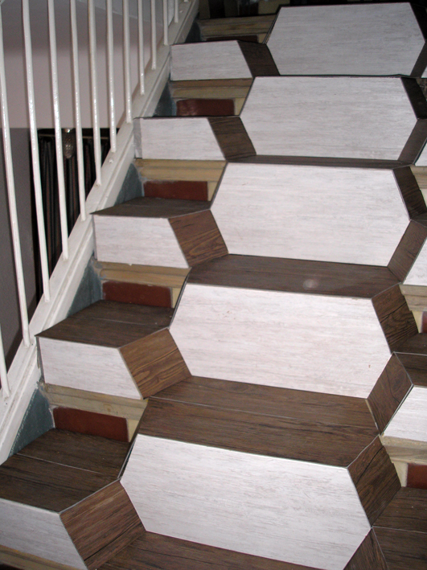
Imagen del módulo escalón-rampa colocado en una escalera.

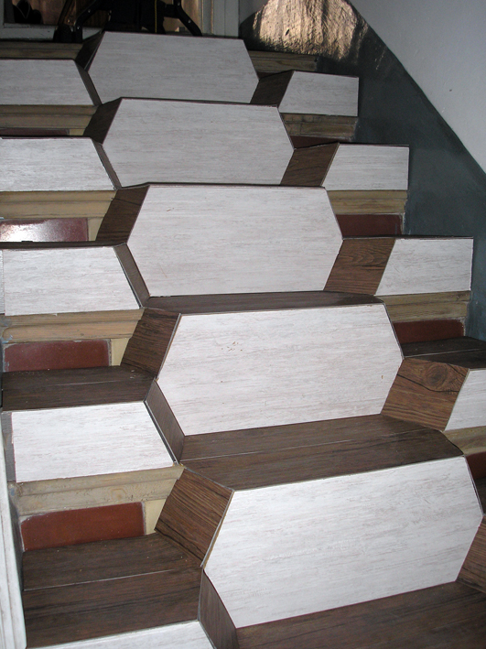
Imagen del módulo escalón-rampa colocado en una escalera.

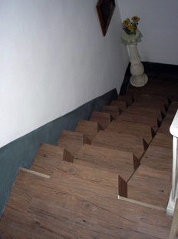
Imagen del módulo escalón-rampa colocado en una escalera. Vista desde arriba.

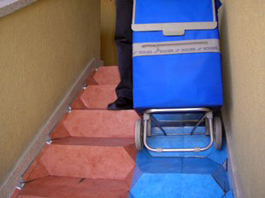
Uso del módulo con un carro de mano.

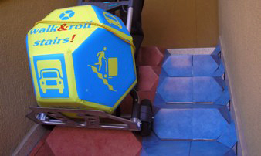
Uso del módulo con un carro de mano.

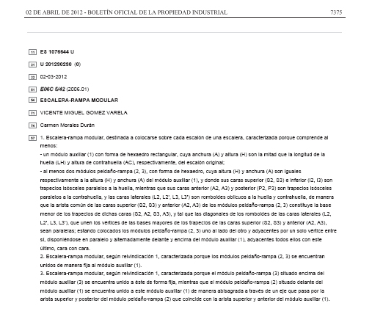
Descripción con esquemas de la idea y que han sido publicados en el Bolñetín Oficial de la propiedad Industrial. (1).

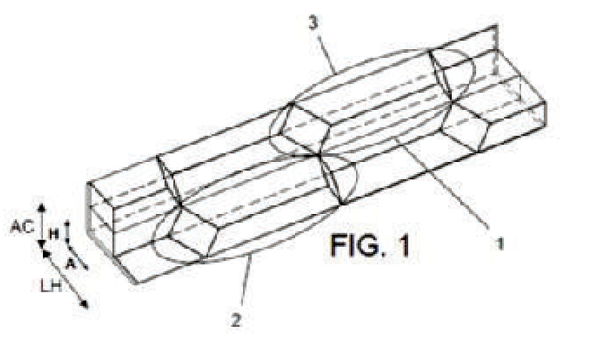
Descripción con esquemas de la idea y que han sido publicados en el Bolñetín Oficial de la propiedad Industrial. (2).

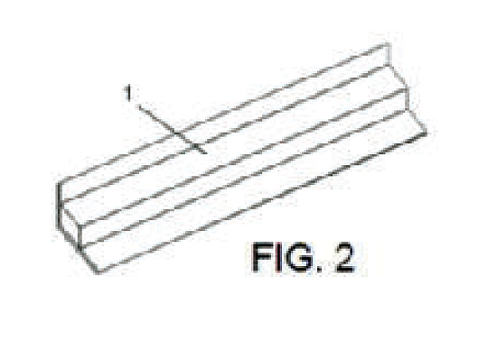
Descripción con esquemas de la idea y que han sido publicados en el Bolñetín Oficial de la propiedad Industrial. (3).

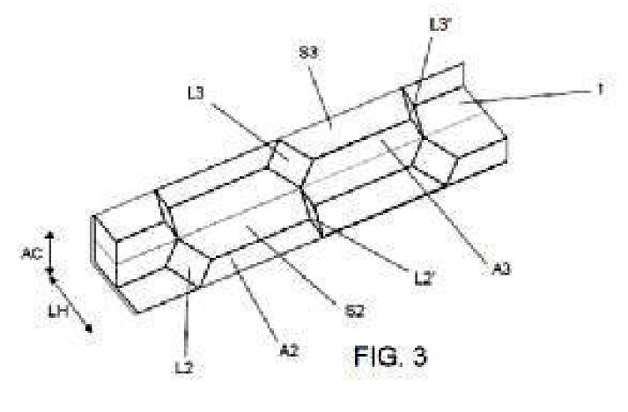
Descripción con esquemas de la idea y que han sido publicados en el Bolñetín Oficial de la propiedad Industrial. (4).

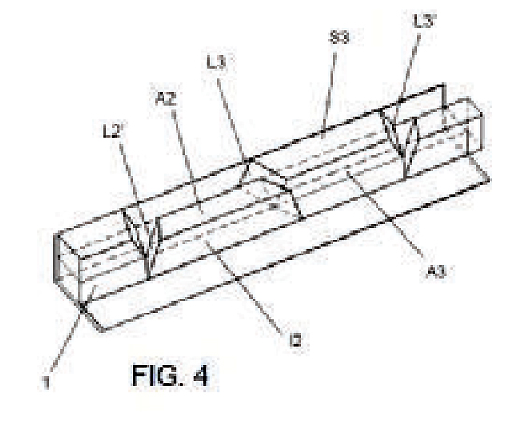
Descripción con esquemas de la idea y que han sido publicados en el Bolñetín Oficial de la propiedad Industrial. (5).

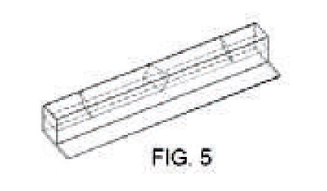
Descripción con esquemas de la idea y que han sido publicados en el Bolñetín Oficial de la propiedad Industrial. (6).

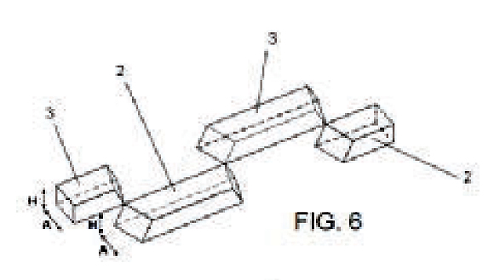
Descripción con esquemas de la idea y que han sido publicados en el Bolñetín Oficial de la propiedad Industrial. (7).

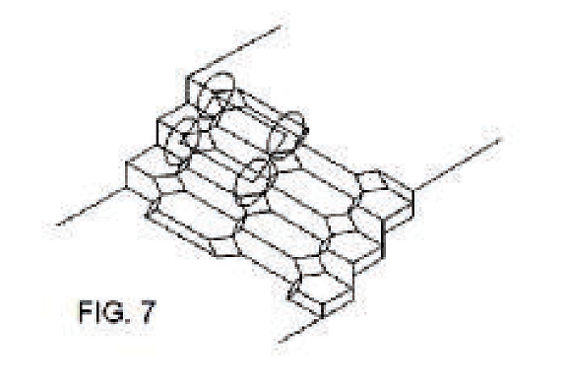
Descripción con esquemas de la idea y que han sido publicados en el Bolñetín Oficial de la propiedad Industrial. (8).

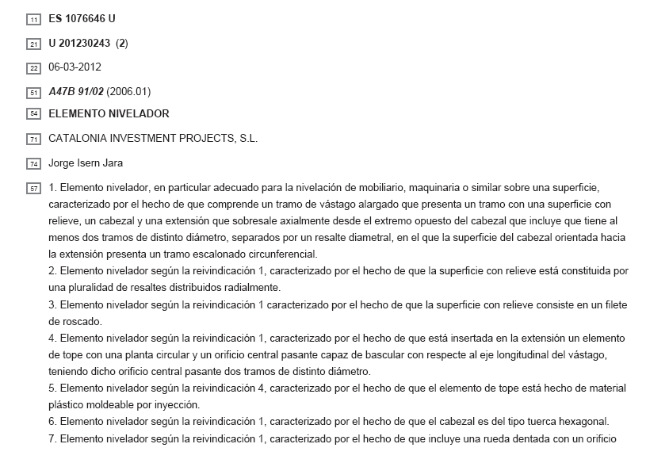
Descripción con esquemas de la idea y que han sido publicados en el Bolñetín Oficial de la propiedad Industrial. (9).

